**Дата:** 05.05.2022. **Клас:** 4 кл.

**Урок:** я досліджую світ.

**Тема: Які бувають планети.**

**Мета**: моделювати Сонячну систему; обговорювати безпечне й доцільне використання знань про природу; наводити приклади використання людиною природничо-наукових знань; формувати позитивне ставлення до навчання; виховувати дружні стосунки в класі, доброзичливе ставлення до учнів школи; розвивати увагу, мислення, мовлення.

**Обладнання**: презентація.

**Хід уроку**

**І. Організація класу.**

Організація класу.

Ранкове коло.

Фенологічні спостереження.

**ІІ. Актуалізація опорних знань.**

1. Пригадуємо.

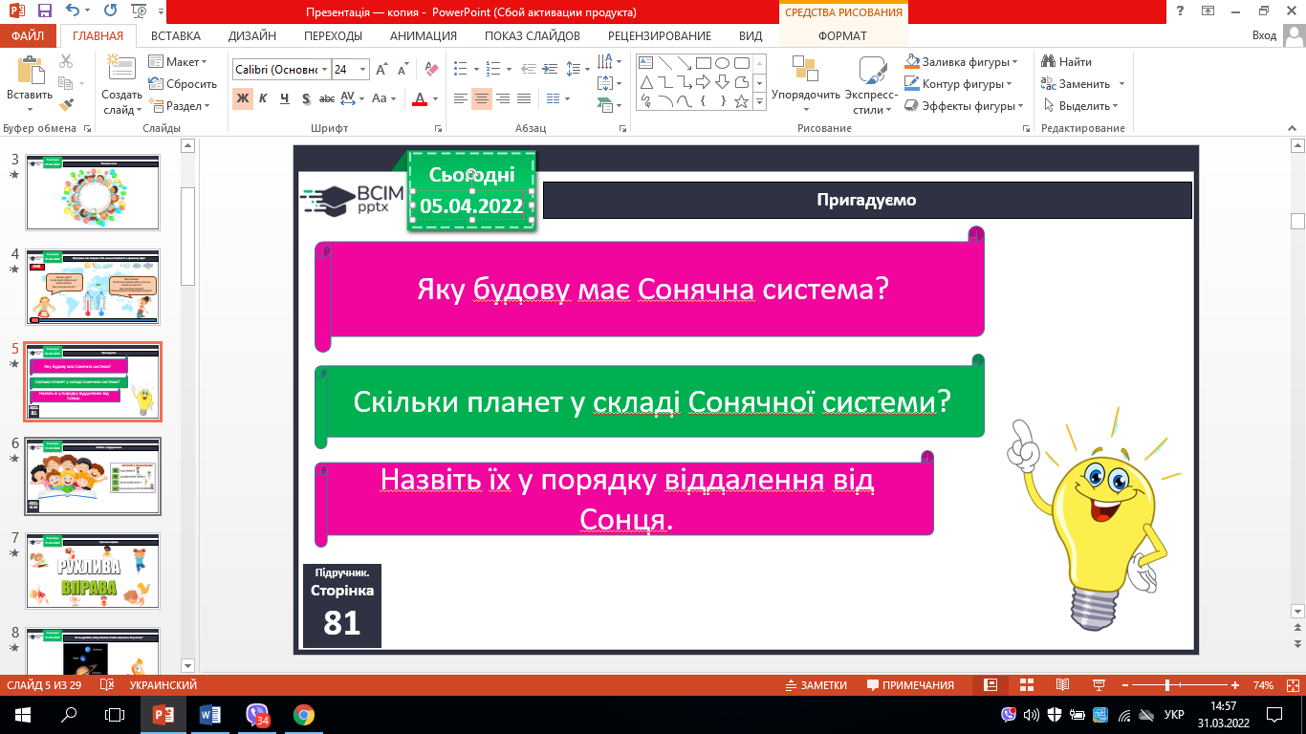

**ІІІ. Вивчення нового матеріалу.**

1. Робота з підручником 81-83.
2. Як ви думаєте, чому планети-гіганти отримали таку назву?

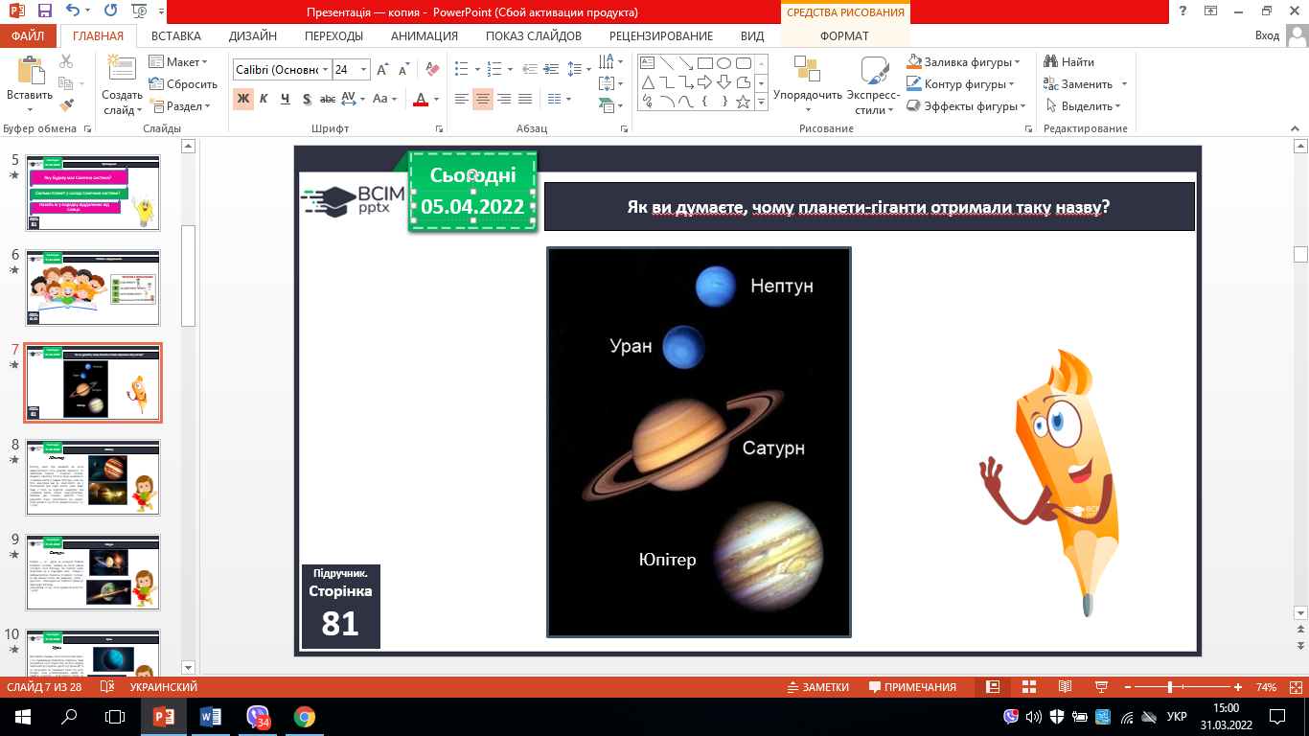

1. Інформація про планети.

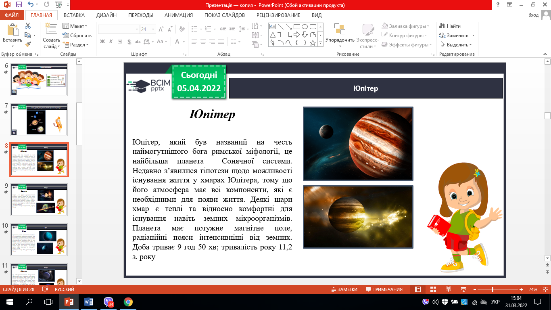 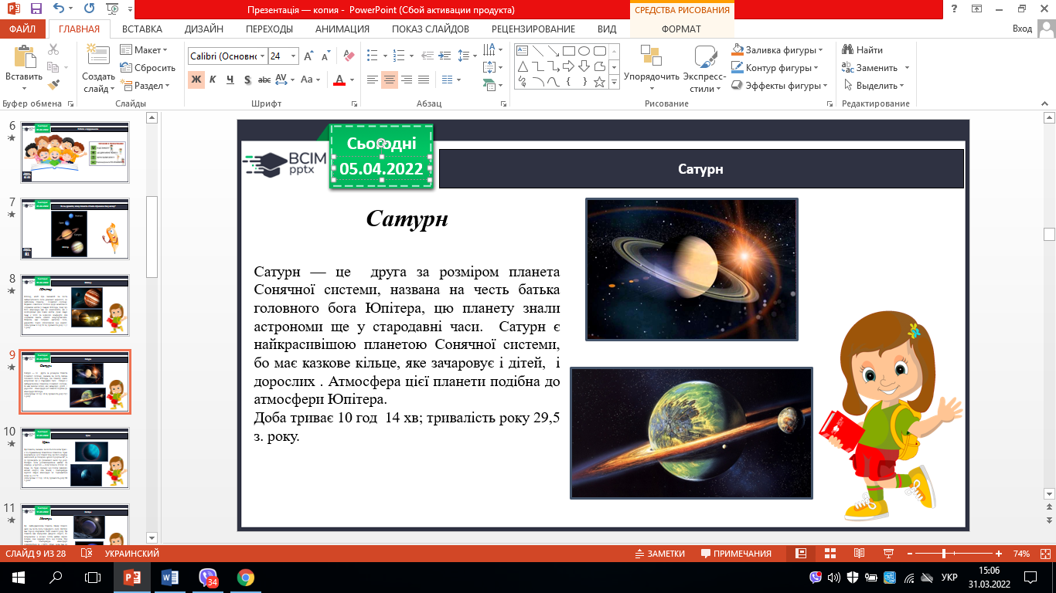

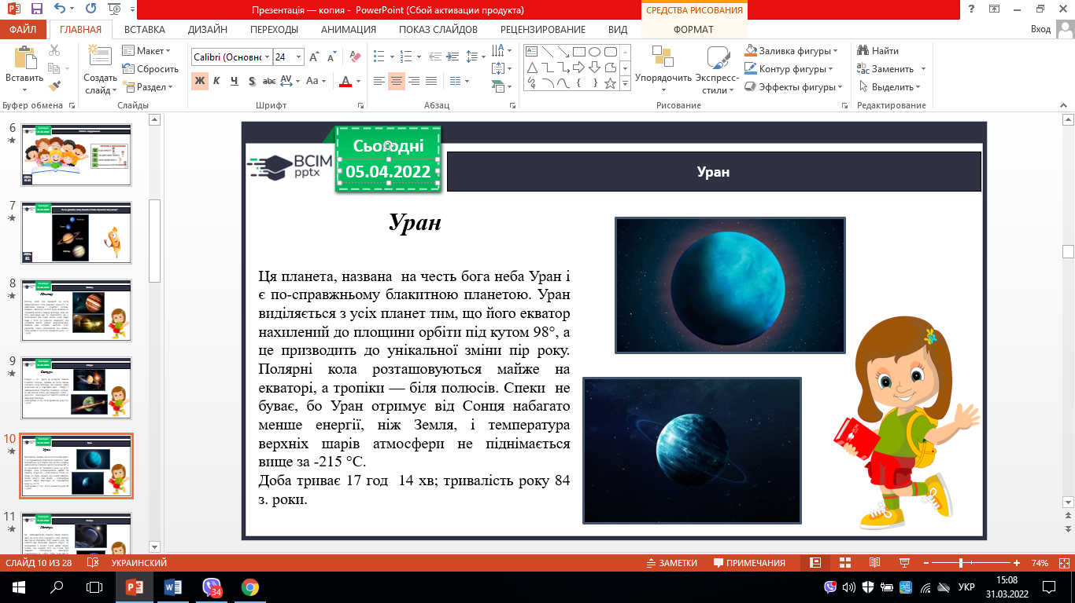 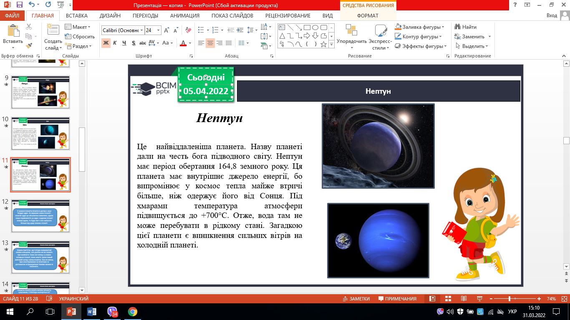

1. Планети гіганти: цікаві факти.

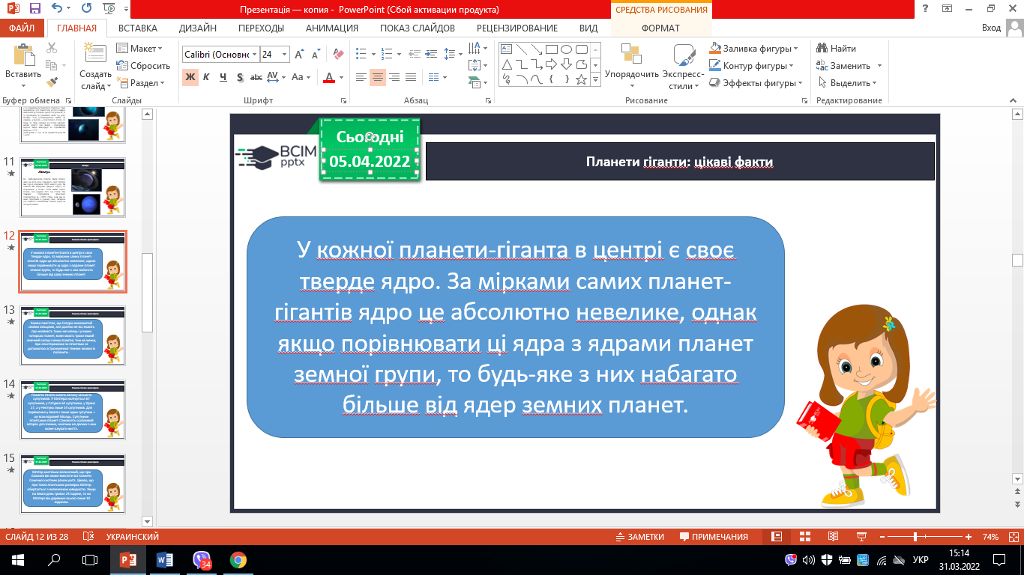 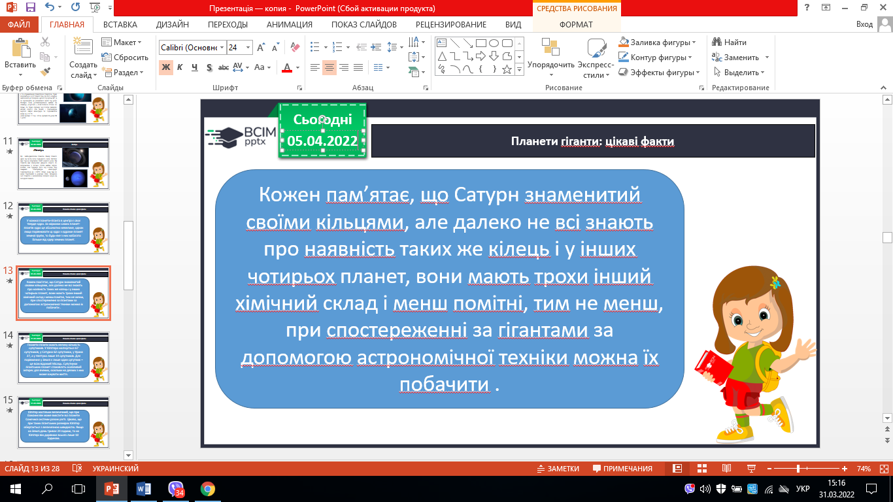

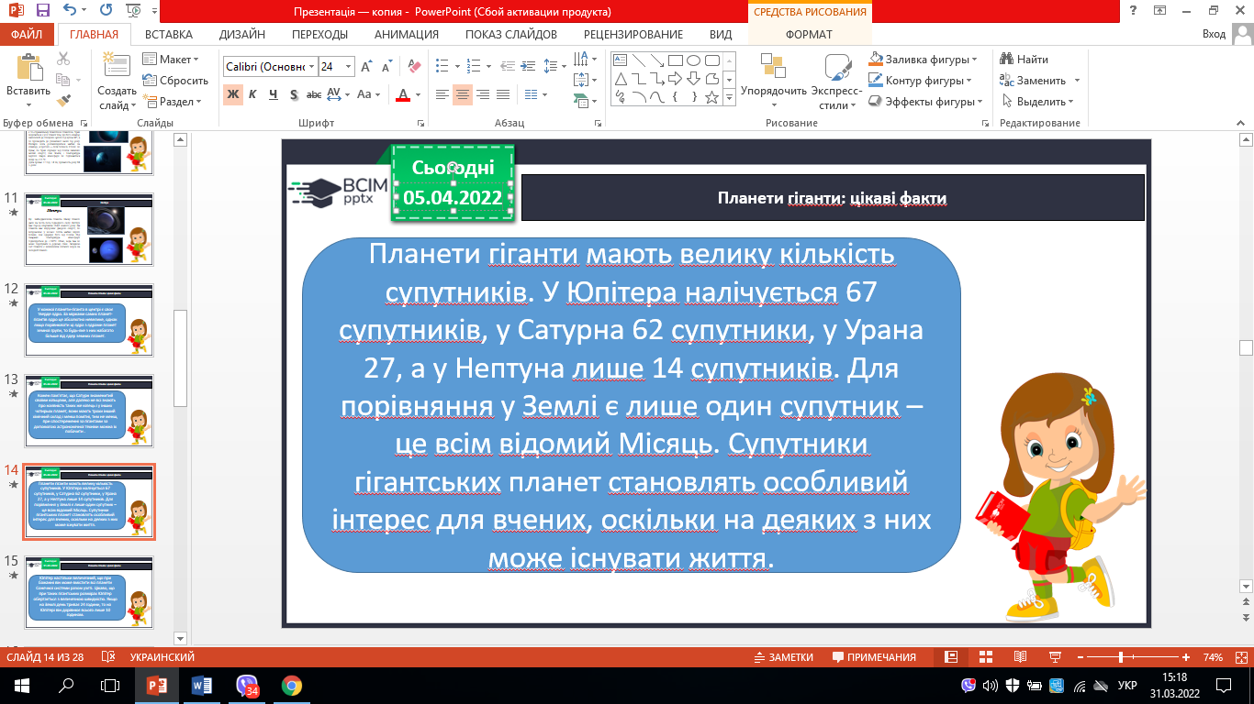 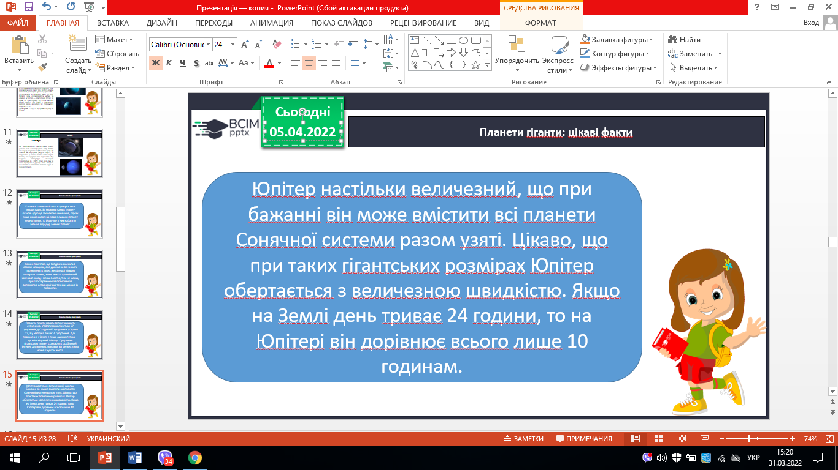

1. Приймаємо рішення.

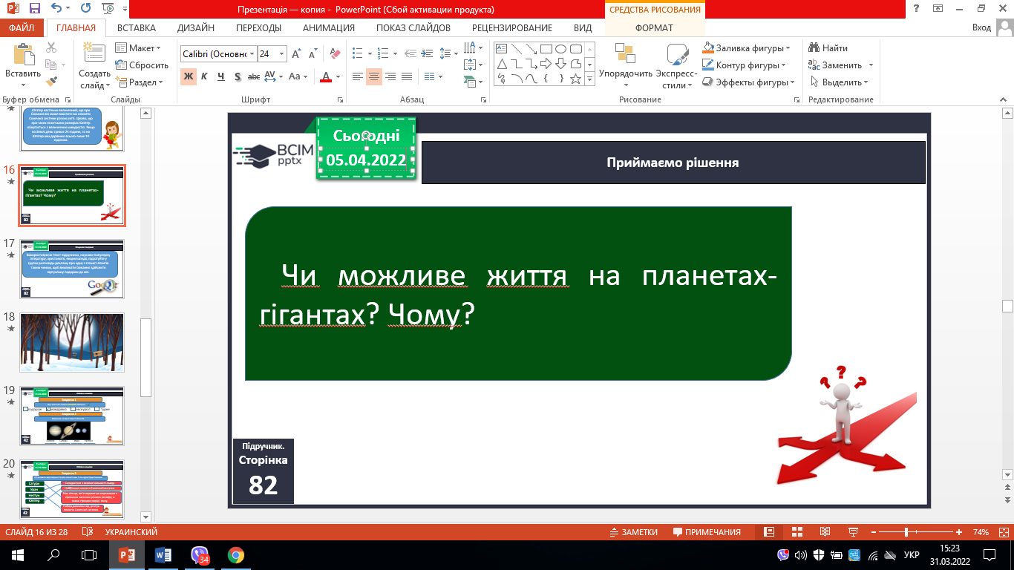

1. Пошукове завдання.

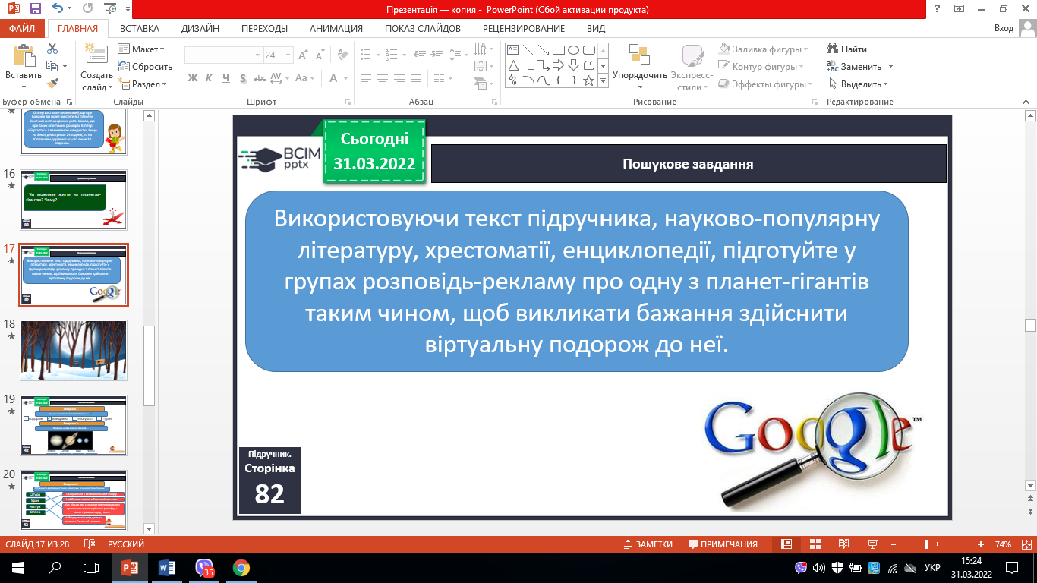

**ІV. Закріплення вивченого.**

1. Робота в зошитах.
2. Перевіряємо себе.

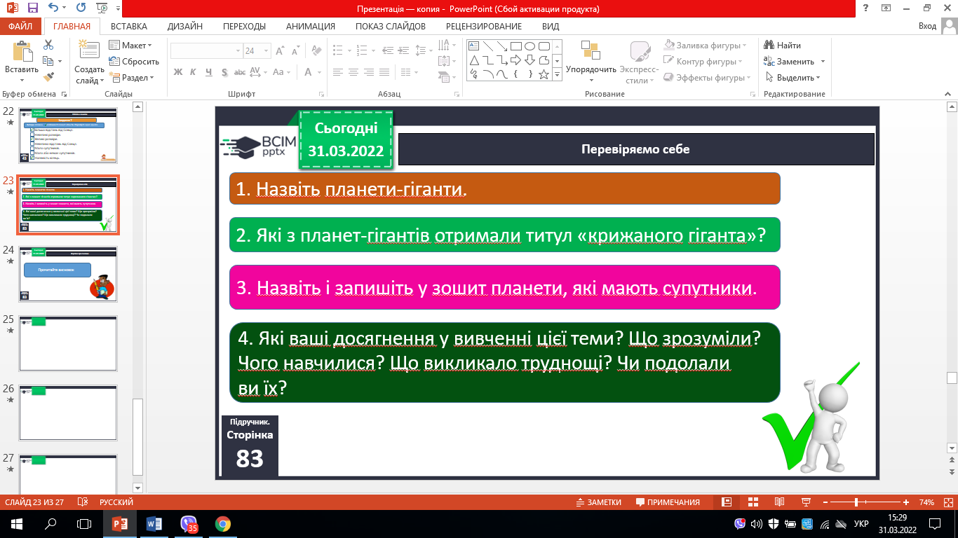

1. Коротко про головне.
2. Чи знаєте ви, що….

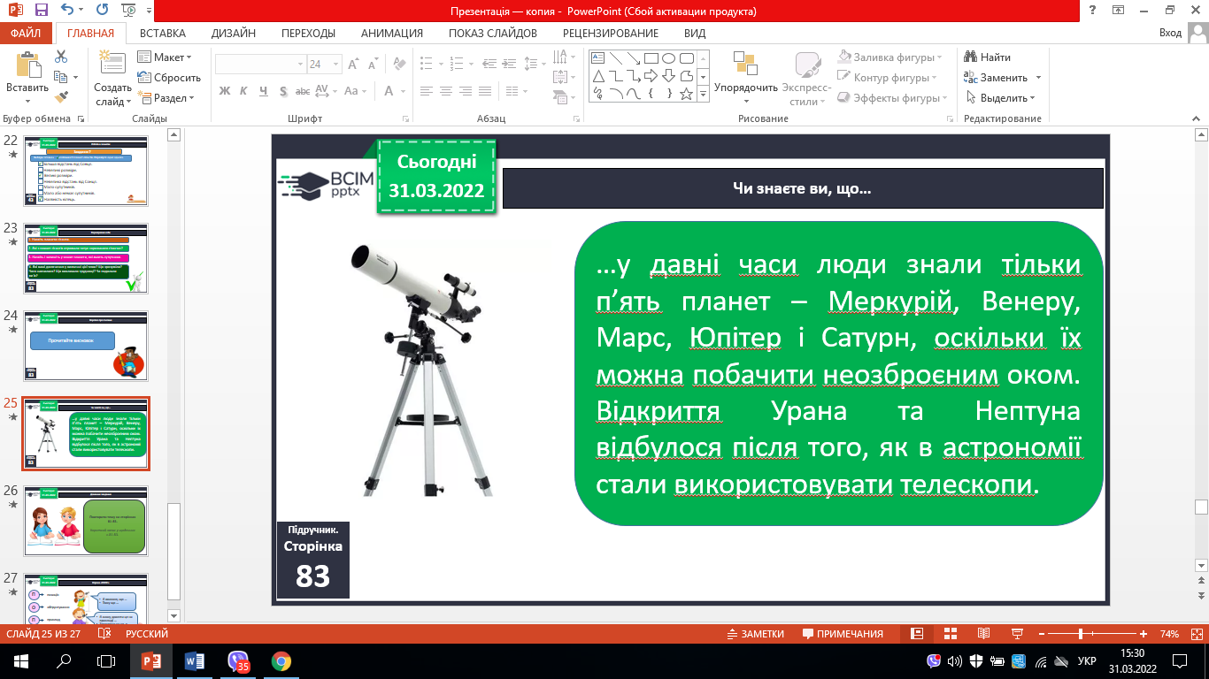

**V. Домашнє завдання.**

С. 81 – 83, робота в зошиті.

1. Рефлексія

Вправа «ПОПС».